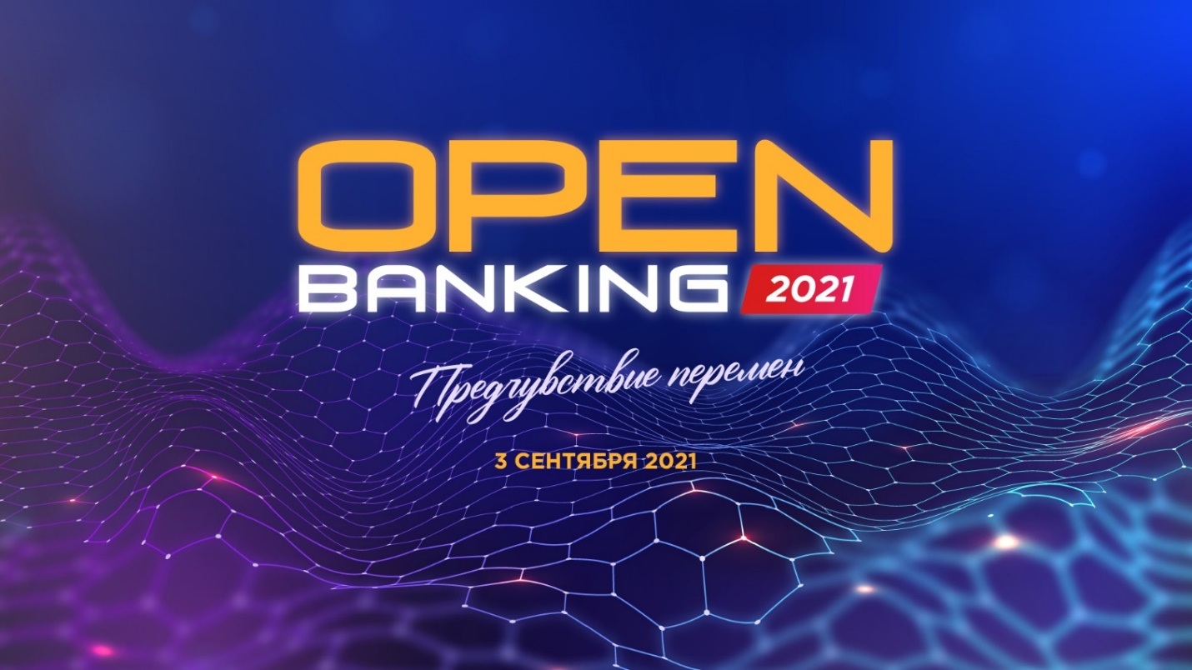
OPEN Banking 2021
Предчувствие перемен

Ключевые темы IV конференции «Банковского обозрения» на тему применения Open API в финансовом секторе:
- Регулирование Open API в России
- BaaS-трансформация банковского бизнеса
- Роль Open API в цифровизации корпоративного казначейства
- Новые возможности для платежных посредников

10:00 – 10:40
1 сессия. Регулирование и развитие среды открытых API в России
Модератор Данил Поминов
Модератор Алма Обаева
• Open Finance - Open Data - Open Everything.
• Возможные сценарии регулирования открытых интерфейсов с учетом международного опыта.
• Стандарты Open API: первые результаты и перспективы развития.
• В интересах потребителя: цифровой профиль, управление согласиями и другие пользовательские аспекты Open Banking.

Павел Шуст, исполнительный директор АЭД
Алма Обаева, Председатель правления НПС
Виталий Копысов, директор по инновациям, СКБ Банк
Мария Гусева, директор-старший эксперт практики стратегии и консалтинга для финансового сектора Accenture в России и Казахстане, Accenture
Тема: Направления развития решений c использованием Открытых API: международная практика и актуальность для российского финансового рынка

10:40 – 12:00
Панельная дискуссия
Open API: изменение бизнес-моделей и IT-стратегии банков и финтеха
• Как изменится ландшафт финансового рынка, если использование открытых интерфейсов станет обязательным?
• Изменение стратегий бизнеса и IT банков в связи с развитием BaaS-модели.
• Новая роль платежных посредников и открывающиеся возможности для финтеха.
• Перспективные кейсы Open API в транзакционном бизнесе, инвестициях и других финансовых сервисах.
• Банки как API-реципиенты: возможности и преимущества API-сервисов и маркетплейсов для банков.

Виктор Достов, Председатель АЭД
Илья Жужгов, product owner сервиса, Контур.Смарт
Игорь Бессчастный, Руководитель службы платформенных решений, ВТБ
Василий Жабыкин, руководитель необанка МТС NUUM
Владимир Жувагин, директор департамента цифровых и технологичных сервисов, Финфорт
Тема: Кредитный помощник": Внедрение стандартов Открытых API как эффективный инструмент существенного облегчения долговой нагрузки граждан Российской Федерации
Юрьев Константин, руководитель проекта "Агредатор"
Тема: Маркетплейс API-адаптеров платформы «Аргедатор»

12:00 -12:30
Перерыв

12:30 – 14:00
2 сессия. Open API в корпоративном секторе
• BaaS – вынужденная мера или осознанная необходимость?
• Бизнес-кейсы корпоративного банковского бизнеса с использованием открытых интерфейсов.
• Развитие платформы передачи финансовых сообщений «Транзит 2.0»
• Мультибанкинг через Open API – взгляд со стороны корпоративного казначейства.

Александр Нам, Управляющий директор по технологическим сервисам НРД
Кирилл Кузьмин, Руководитель направления «Развитие Открытых API» АФТ
Владимир Козинец, Президент, Ассоциация корпоративных казначеев
Александр Гришин, исполнительный директор, Corp.bank
Алексей Сизов, руководитель проектов департамента казначейства ПАО «ГМК «Норильский никель»
Мария Северцева, руководителя направления по работе с ликвидностью, Северсталь

14:00 – 14:40
Перерыв

14:40 – 16:30
3 сессия. API-платформы VS банки: конкуренция или сотрудничество?
Интеллектуальный пинг-понг.
Дискуссия между создателями API-платформ и лидерами цифровой трансформации ведущих банков
• Что может дать банку и финтеху сотрудничество с API-платформами?
• Создание BaaS и API-платформ – инхаус или аутсорсинг?
• У какой из моделей монетизации API наибольшие перспективы: freemium, revenue sharing, CPA?
• Технологии, безопасность, правовые и организационные аспекты Open Banking

Дамир Галиев, директор по инновациям, Ак Барс Банк
Михаил Дайхин, заместитель директора департамента Партнерств ВТБ
Михаил Попов, founder and CEO TalkBank, Talkbank
Владимир Стасевич, вице-президент, руководитель кластера Daily Banking МТС Банка
Максим Авдеев, основатель и генеральный директор, ПЛАТФОРМА QIWI
Алексей Петров, сооснователь и генеральный директор, APIBank
Евгений Шитиков, Директор розничных продуктов, Банк ДОМ.РФ

